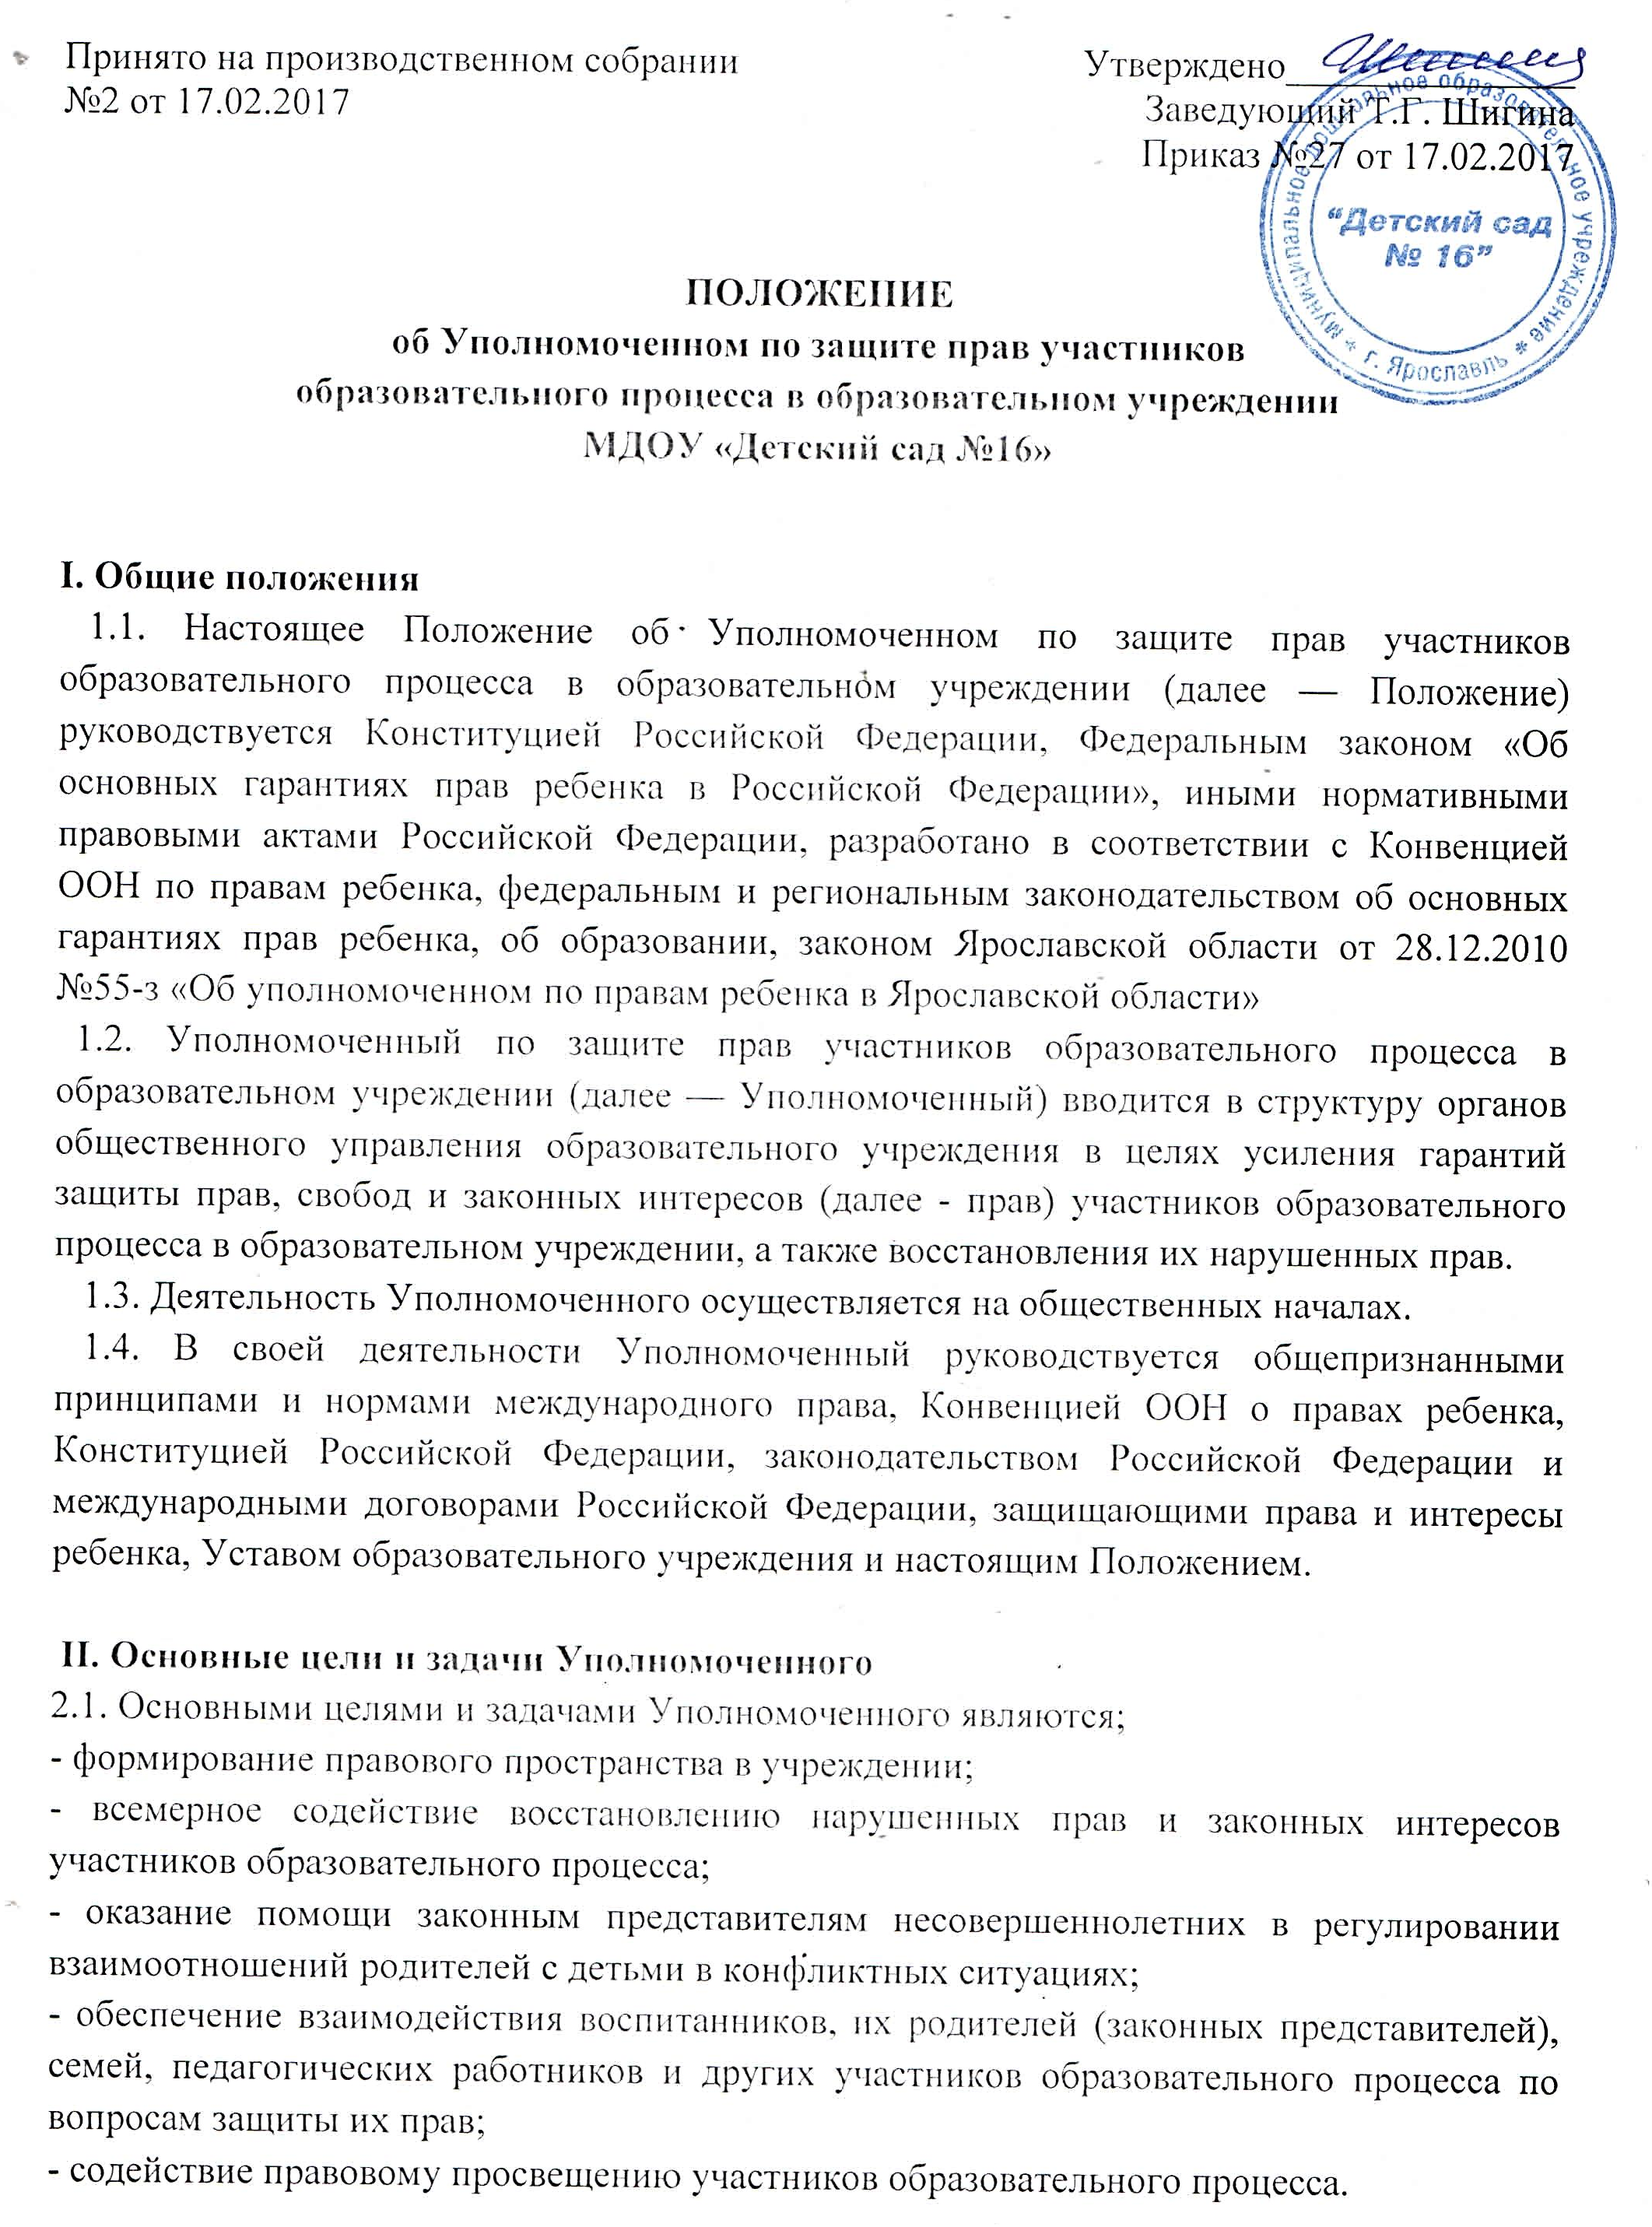
III. Права и обязанности Уполномоченного
3.1. Уполномоченный действует в пределах компетенции, установленной настоящим Положением, и в рамках образовательного процесса.
3.2. Уполномоченный имеет право:
- обращаться за помощью и консультацией в органы образования города Ярославля,
- посещать группы, родительские собрания, заседания педагогического совета или иных органов самоуправления образовательного учреждения, совещания;
- получать пояснения по спорным вопросам от всех участников образовательного процесса;
- проводить самостоятельно или совместно с органами самоуправления образовательного учреждения, администрацией образовательного учреждения проверку фактов нарушения прав участников образовательного процесса;
- быть инициатором при выявлении фактов, грубых нарушений прав участников образовательного процесса;
- обращаться к администрации учреждения с ходатайством о проведении дисциплинарного расследования по фактам выявления нарушений, при необходимости;
- выступать с докладом на педагогическом совете, общем родительском собрании в случае систематических нарушений прав детей или унижения их достоинства;
- вносить рекомендации (письменные и устные) администрации, педагогическому совету, общему родительскому собранию, предлагать меры для разрешения конфликта;
- представлять свое мнение, оценки и предложения, как общего характера, так и по конкретным вопросам по результатам изучения и обобщения информации о нарушении прав участников образовательного процесса педагогическому совету или иным органам самоуправления образовательного учреждения и администрации образовательного учреждения.
- ставить перед руководителем учреждения вопрос о привлечении нарушителя к дисциплинарной ответственности при установлении факта грубого нарушения правил внутреннего распорядка учреждения, либо унижения достоинства ребенка.

3.3. Уполномоченный обязан:
- осуществлять разъяснительную работу среди участников образовательного процесса учреждения о правах и законных интересах ребенка;
- содействовать разрешению конфликта путем конфиденциальных переговоров;
- систематически повышает свою профессиональную компетентность по социально-правым и психолого-педагогическим проблемам;
- по окончании учебного года предоставлять органу самоуправления образовательного учреждения и в УОО отчет о своей деятельности с выводами и рекомендациями;
3.4. Уполномоченный не вправе разглашать ставшие ему известными конфиденциальные сведения о частной жизни других лиц без их письменного согласия.

IV. Процедура рассмотрения Уполномоченным обращений участников образовательного процесса
4.1. Уполномоченный рассматривает обращения участников образовательного процесса, касающиеся нарушения их прав, связанных с осуществлением образовательного процесса.
4.2. Обращение подается Уполномоченному в срок не позднее двух недель со дня нарушения права заявителя или с того дня, когда заявителю стало известно о нарушении. Обращение может подаваться как в письменной, так и в устной форме.
Письменное обращение должно содержать ФИО, адрес заявителя, изложение существа вопроса.
4.3. Получив обращение, Уполномоченный:
- в срок не позднее десяти рабочих дней со дня получения обращения принимает его к рассмотрению;
- разъясняет заявителю о других мерах, которые могут быть предприняты для защиты прав заявителя;
- обращается к администрации образовательного учреждения с ходатайством о проведении проверки по фактам выявленных нарушений;
- в случае необходимости обращается за разъяснениями к Уполномоченному по правам ребенка в Ярославской области в данном муниципальном образовании, в отдельных случаях лично к Уполномоченному по правам ребенка в Ярославской области;
- в случае необходимости передает обращение органу или должностному лицу, к компетенции которых относится разрешение обращения по существу;
4.4. Уполномоченный вправе отказать в принятии обращения к рассмотрению, мотивированно обосновав свой отказ.
4.5. О принятом решении Уполномоченный в семидневный срок уведомляет заявителя.
4.6. Уполномоченный взаимодействует:
- с государственными и муниципальными органами управления в сфере образования;
- с Уполномоченным по правам ребенка в Ярославской области, с его представителем в муниципальном образовании;
- с комиссией по делам несовершеннолетних и защите их прав;
- с отделами по делам несовершеннолетних органов внутренних дел;
- с органами опеки и попечительства.
4.7. Не подлежат рассмотрению жалобы:
- по вопросам, связанным с оплатой труда и поощрениями членов трудового коллектива;
- по дисциплинарным взысканиям;
- по организации учебного процесса
4.8. Приоритетным направлением деятельности Уполномоченного является защита
прав участников образовательного процесса.

V. Обеспечение деятельности Уполномоченного
5.1. Для эффективной работы Уполномоченного администрация образовательного учреждения оказывает ему всемерное содействие, выдаче запрашиваемых документов и иных сведений, необходимых для осуществления деятельности в пределах его компетенции.
5.2. Администрация образовательного учреждения не вправе вмешиваться и препятствовать деятельности Уполномоченного с целью повлиять на его решение в интересах отдельного лица.
5.3. Администрацией образовательного учреждения могут рассматриваться не противоречащие действующему законодательству варианты стимулирования Уполномоченного.
5.4. Педагогическим работникам, выполняющим функции Уполномоченного, могут быть установлены надбавки к окладу определенными нормативными актами образовательного учреждения

VI. Заключительные положения
Изменения в настоящее Положение вносятся решением педагогического совета.

